 |  |  | gemeente Zaanstad
 | Aan: omwonende Marslaan te Krommenie
 |  |  | Stadhuisplein 100
 |  |  | 1506 MZ Zaandam
 |  |  | Postbus 2000
 |  |  | 1500 GA Zaandam
 |  |  | Telefoon 14 075
 |  |  | www.zaanstad.nl
 | datum | 1 september 2022
 | ons kenmerk
 | onderwerp | Informatiebrief tijdelijke bouwweg N203 - Marslaan
Beste omwonende,

In 2020 heeft buurtparticipatie plaatsgevonden over de Eilanden van Hain. Er is toen ook gesproken over de bouwroute die nodig is om de Eilanden van Hain te kunnen bouwen. Het plan was om de bouwroute door Krommenie-West te laten lopen, waarbij de wegen rondom scholen worden vermeden. Dit leidt tot een omrijdroute. In de afbeelding op pagina 2 is deze route te zien (blauw).
Petitie en Mobiliteitsplan Noord In het najaar van 2021 is de petitie ‘ontsluiting Eilanden van Hain’ ingediend bij de gemeente. De petitie is door 1.200 mensen ondertekend. Er staan adviezen in voor de gemeente over de bouwroute, een extra ontsluiting op de Provinciale weg N203 en een brug over de Kerksloot voor de bereikbaarheid van het Slibkuil-gedeelte.
Naar aanleiding van de petitie is de extra ontsluiting op de N203 als ambitie opgenomen in het Mobiliteitsplan Noord. Het Mobiliteitsplan Noord is in juli 2022 vastgesteld. Bij de behandeling van het Mobiliteitsplan Noord in de gemeenteraad is daarnaast een motie ingediend over het bouwverkeer van de Eilanden van Hain.
Motie bouwverkeer In deze motie wordt gevraagd of het mogelijk is het bouwverkeer niet door geheel Krommenie-West te laten rijden. Naar aanleiding van deze motie zijn we in gesprek gegaan met de Provincie over de mogelijkheden voor een tijdelijke bouwweg die direct aansluit op de N203. Op die manier hoeft het bouwverkeer niet door geheel Krommenie-West te rijden. De locatie voor de aansluiting op de N203 en ligging van de gewenste tijdelijke bouwweg zijn in onderstaande afbeelding weergegeven met de rode cirkel.
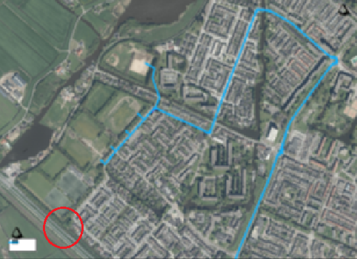
Stand van zaken Omdat u omwonende bent van de locatie voor de tijdelijke bouwweg, willen we u graag informeren over de stand van zaken. Samen met de provincie bekijken we nu welke invloed een tijdelijke bouwweg heeft op het verkeer van de N203. Als de provincie van mening is dat de tijdelijke bouwweg mogelijk is op die plek, wordt de tijdelijke bouwweg verder in detail ontworpen. Dan worden ook de effecten van de bouwweg duidelijk. Hierbij kunt u denken aan de effecten op bestaande parkeerplaatsen aan de Marslaan ter hoogte van Sporting en op het groen. Ook wordt dan duidelijk om welke aantallen bouwverkeer het gaat.
Vragen?
We kunnen ons voorstellen dat u als omwonende vragen heeft over de tijdelijke bouwweg. U kunt deze stellen aan de procesmanager van de gemeente, Daisy van Kan. Zij is te bereiken via de volgende contactgegevens: d.kan@zaanstad.nl / (075) 655 21 69.

